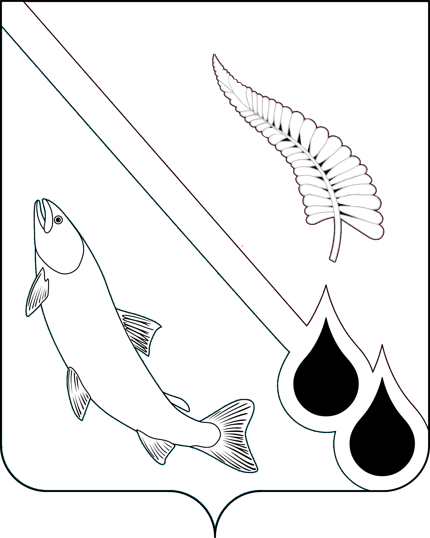
АДМИНИСТРАЦИЯ МУНИЦИПАЛЬНОГО ОБРАЗОВАНИЯ
«ГОРОДСКОЙ ОКРУГ НОГЛИКСКИЙ»

П О С Т А Н О В Л Е Н И Е
от 10 декабря 2020 года № 618
пгт. Ноглики

Об утверждении Правил осуществления деятельности по обращению с животными без владельцев на территории муниципального образования «Городской округ Ногликский»

В соответствии со статьями 8 и 18 Федерального закона от 27.12.2018
№ 498-ФЗ «Об ответственном обращении с животными и внесении изменений в отдельные законодательные акты Российской Федерации», Федеральным законом от 16.10.2003 № 131-ФЗ «Об общих принципах организации местного самоуправления в Российской Федерации», Законом Сахалинской области от 30.07.2020 № 56-ЗО «О наделении органов местного самоуправления государственными полномочиями Сахалинской области по организации мероприятий при осуществлении деятельности по обращению с животными без владельцев, руководствуясь ст. 36 Устава муниципального образования «Городской округ Ногликский», администрация муниципального образования «Городской округ Ногликский» ПОСТАНОВЛЯЕТ:
1. Утвердить прилагаемые Правила осуществления деятельности по обращению с животными без владельцев на территории муниципального образования «Городской округ Ногликский».
2. Настоящее постановление вступает в силу со дня официального опубликования в газете «Знамя труда» и подлежит размещению на официальном сайте муниципального образования «Городской округ Ногликский» в информационно-телекоммуникационной сети «Интернет».
3. Контроль за исполнением настоящего постановления оставляю за собой.

Мэр муниципального образования
«Городской округ Ногликский» С.В. Камелин

